LEGA NORD PADANIA
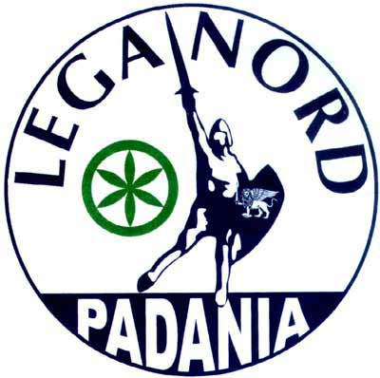
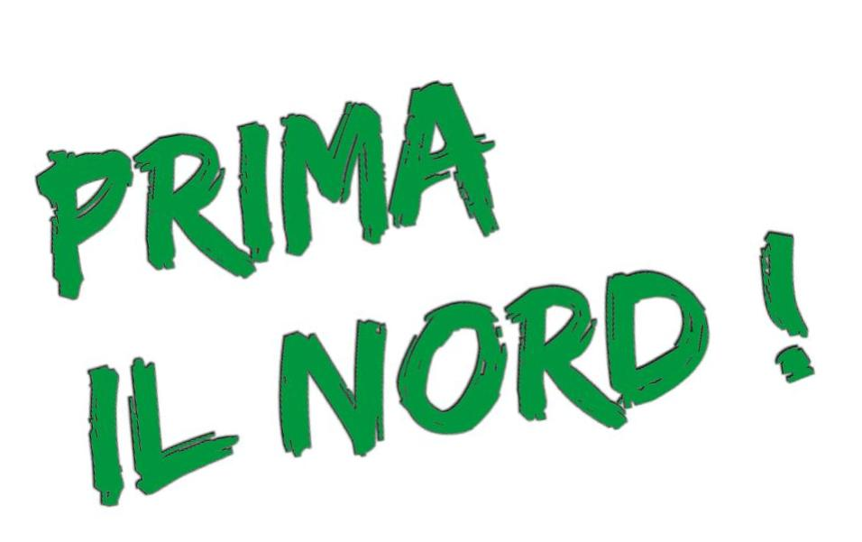
Gruppo consiliare di NOVELLARA
(N’VALERA – REZ)

A : sindaco dott. DAOLI
A : segretario comunale dott. BOVA

Oggetto: mozione da inserire nel prossimo consiglio comunale utile:
“atto di indirizzo per il contrasto alla ludopatia”

Premesso
Che l’industria del gioco d’azzardo è fra le poche a non subire gli effetti della crisi economica, con 100 miliardi di fatturato l’anno, pari a circa il 4% del Prodotto Interno Lordo Nazionale.
La spesa per gioco d’azzardo costituisce l’impressionante cifra del 12% della spesa delle famiglie italiane; sono 15 milioni i giocatori abituali, 3 milioni quelli a rischio patologico e circa 800.000 quelli già patologici; sono stimati tra i 5 e i 6 miliardi di euro annui i costi per curare i casi patologici.
Nessun futuro può avere una società che assiste alla chiusura di esercizi commerciali a fronte di un moltiplicarsi delle sale da gioco.
Che ai costi sociali si vanno ad aggiungere i costi affettivi che scontano i familiari dei dipendenti dal gioco d’azzardo.
Considerato
Che spesso intorno ai luoghi del gioco d’azzardo si organizza la microcriminalità dei furti, degli scippi e dell’usura, così come la criminalità organizzata.
Il gioco d’azzardo lecito è materia di competenza statale e i Sindaci, ad ora, non hanno potere regolatore né ispettivo.
Che sarebbe compito delle amministrazioni comunali contrastare l’abuso di tali forme di gioco che seppur ritenute lecite provocano gravi danni economici e sociali.
Atteso
Che l’art. 7 del Decreto-Legge 13 settembre 2012, n. 158, convertito con modificazioni dalla Legge 8 novembre 2012, n. 189 (c.d. “Decreto Balduzzi”) ha introdotto nuove regole sulla ludopatia ma non ha predisposto limitazioni di carattere legislativo nazionale alla presenza di macchine da gioco e/o all’apertura di nuove sale gioco in zone sensibili.
Che la Corte Costituzionale con alcune sentenze ha aperto la strada ad alcune limitazioni che possono imporre gli enti locali all’apertura delle sale da gioco a tutela dei soggetti psicologicamente vulnerabili.

Ricordato
Che il regolamento comunale delle sale giochi è piuttosto datato e risale al 1996.
Che da più parti, schieramenti politici, comitati ed associazioni di cittadini si sta manifestando una forte preoccupazione per il fenomeno.
Che diverse giunte regionali sono al lavoro per chiedere allo Stato una diversa regolamentazione in materia lasciando spazio al potere decisionale degli enti locali.
Che finora, in attesa di una legge nazionale in materia, l’unica strada possibile intrapresa dalle amministrazioni comunali è stata quella degli sgravi fiscali ai locali liberi da slot machine mentre azioni più forti sono sempre state rigettate dal TAR.
Che, in aggiunta a riduzioni dei tributi comunali per i gestori dei locali “no slot”, in diverse realtà è stata introdotta una “Carta Etica”.
Che a Novellara è in corso il progetto di valorizzazione del centro storico e delle sue attività commerciali.

Ritenuto
Indispensabile poter decidere il numero massimo delle sale gioco sul territorio, gli orari di apertura, la distanza dal centro storico ed altri edifici sensibili (ad esempio le scuole, asili ecc..), informare i cittadini sul pericolo dell’abuso dei giochi che consentono vincite in denaro.
Consigliabile posizionare vicino alle slot machine appositi cartelli che ne segnalino la pericolosità come pure il tassativo divieto ai minori.
Necessario monitorare gli effetti patologici e le conseguenze sanitarie e sociali in collaborazione con i presidi sanitari.
Che nei regolamenti urbanistici dovrebbero essere inserite apposite norme e requisiti riguardanti le sale da gioco.

Il gruppo Lega Nord impegna il Sindaco e la giunta

- Ad inviare agli eletti in parlamento ed in regione una sollecitazione a colmare il vuoto normativo sulle ludopatie lasciando più potere decisionale agli enti locali.
- A mappare tutti i locali di Novellara che possiedono slot.
- A rivedere il regolamento comunale in materia.
- A considerare l’argomento nelle eventuali e future modifiche degli strumenti urbanistici.
- Ad iniziare una campagna informativa sui pericoli derivanti dall’eccesso dei giochi d’azzardo.
- Ad inserire nel progetto del “centro commerciale naturale” appositi interventi ed iniziative a favore degli esercizi pubblici che non possiedono slot.
- A sostenere l’attività dei comitati che si oppongono all’apertura di nuove sale da gioco.
- A collaborare con le autorità sanitarie nel recupero e sostegno di coloro che sono affetti da questa patologia.

Distinti saluti

Data: 17-05-2013 Il consigliere: Mauro Melli

